AMAZING
ฉงชิ่ง-จางเจียเจี้ย
6วัน5คืน บินตรงเชียงใหม่
โดยสายการบิน West Airlines
เที่ยวมรดกโลก ตามรอยอวตารจางเจียเจี้ย ชมเมืองโบราณเฟิ่งหวง สถาปัตยกรรมล้ำสมัยของฉงชิ่ง
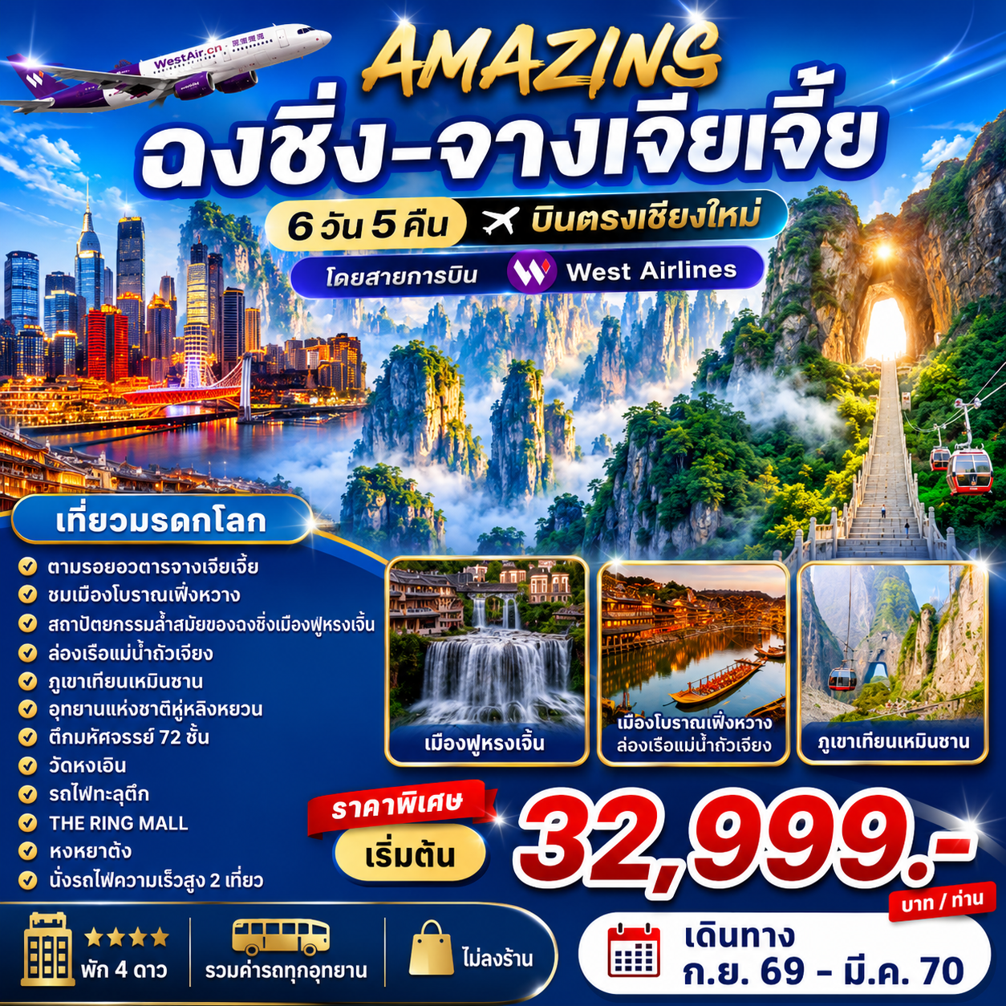
เมืองฟูหรงเจิ้น- เมืองโบราณเฟิ่งหวง -ล่องเรือแม่น้ำถั่วเจียง-จางเจียเจี้ย-ภูเขาเทียนเหมินซาน-อุทยานแห่งชาติอู่หลิงหยวน-เขาอวตาร -ตึกมหัศจรรย์ 72 ชั้น-ฉงชิ่ง-
วัดหงเอิน -รถไฟทะลุตึก- THE RING MALL-หงหยาต้ง
พัก 4 ดาว -นั่งรถไฟความเร็วสูง 2 เที่ยว -รวมค่ารถทุกอุทยาน-ไม่ลงร้าน
ราคาพิเศษเริ่มต้น 32,999.-

เดินทาง ก.ย 69-มี.ค 70

วันแรก สนามบินเชียงใหม่-ฉงชิ่ง-วัดหงเอิน
09.00 น. พร้อมกัน ณ เคาน์เตอร์เช็คอินสายการบินเคาน์เตอร์สายการบิน West Airlines อาคารผู้โดยสารขาออกระหว่างประเทศสนามบินเชียงใหม่ โดยมีเจ้าหน้าที่ของบริษัทฯ คอยต้อนรับและอำนวยความสะดวกด้านสัมภาระและเอกสารการเดินทางทำผ่านขั้นตอนการตรวจคนออกนอกประเทศ
12.10 น. ออกเดินทางสู่เมืองฉงชิ่ง ประเทศจีน โดยสายการบิน West Airlines เที่ยวบินที่ PN6596(ใม่มีบริการอาหารบนเครื่อง)
15.40 น. เดินทางถึงสนามบินเมืองฉงชิ่ง ประเทศจีน นำท่านผ่านพิธีการตรวจคนเข้าเมืองและรับสัมภาระในการเดินทางเรียบร้อยแล้ว (เวลาท้องถิ่นที่จีน เร็วกว่าประเทศไทย 1 ชั่วโมง) นำท่านชม วัดหงเอิน (Hong'ensi Temple) ที่ตั้งอยู่บนยอดเขาสูงจากระดับน้ำทะเลประมาณ 400 เมตร เป็นวัดพุทธเก่าแก่บนเนินเขาที่เงียบสงบ นำท่านชมศาลาหงเอิน ตั้งโดดเด่นเป็นสง่า มีเก๋งจีน 7 ชั้น ที่ตั้งอยู่บนจุดสูงสุดทำให้สามารถมองวิวเมืองฉงชิ่งแบบ 360 องศา ในช่วงกลางคืนเมื่อมีการเปิดไฟงดงามตระการตา
ค่ำ บริการอาหารค่ำ ณ ภัตตาคารอาหารท้องถิ่น
นำท่านเข้าสู่ที่พัก : Holiday Inn Express Hotel 4* หรือเทียบเท่า
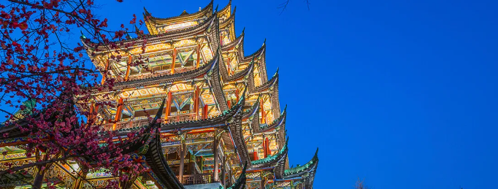

วันที่สอง เมืองฟูหรงเจิ้น-น้ำตกฟูหรง เมืองโบราณเฟิ่งหวง -ล่องเรือแม่น้ำถั่วเจียง
เช้า บริการอาหารเช้า ณ ห้องอาหารของโรงแรม
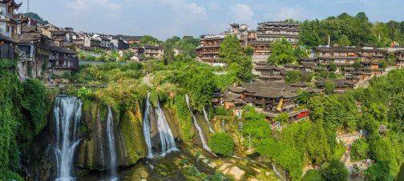
นำท่านเดินทางสู่ เมืองฟูหรงเจิ้น Furong Zhenตั้งอยู่ในมณฑลหูหนาน ประเทศจีน เป็นเมืองโบราณพันปีริมน้ำตกที่มีสถาปัตยกรรมสไตล์ถู่เจียโบราณตั้งอยู่บนหน้าผาสูงชัน เด่นเรื่องน้ำตกขนาดใหญ่ที่ไหลผ่านกลางเมืองและบรรยากาศไฟประดับสุดอลังการยามค่ำคืน เป็นแหล่งท่องเที่ยวระดับ 4A ที่มีชื่อเสียง ชมหมู่บ้านโบราณที่ซ่อนตัวอยู่ในหุบเขา มีเสน่ห์น่าหลงใหล เดิมทีหมู่บ้านนี้ชื่อว่า หวังชุน (Wangchun) เป็นที่อยู่อาศัยของชาวถู่เจียมาตั้งแต่สมัยราชวงศ์ฮั่นตะวันตกมีประวัติศาสตร์ยาวนานกว่า 2,000 ปี ถูกขนานนามว่า เมืองแห่งน้ำตก หมู่บ้านตั้งอยู่บนภูเขาสูง รายล้อมด้วยสายน้ำเย็นไหลผ่านบ้านเรือน เป็นฉากสวยๆ ในภาพยนตร์เรื่อง Hibiscus Town ซึ่งสร้างชื่อเสียงให้กับทั้งภาพยนตร์และสถานที่แห่งนี้อย่างมาก นำท่านชม น้ำตกฟูหรง ซึ่งเป็นเอกลักษณ์ของเมืองฟูหรง เป็นน้ำตกที่อยู่ใจกลางเมือง ถ้ามองจากฝั่งตรงข้ามจะดูเสมือนว่าเมืองตั้งอยู่บนหน้าผาที่มีน้ำตกไหลอยู่ข้างล่าง อิสระให้ท่านเก็บภาพประทับใจ
กลางวัน บริการอาหารกลางวัน ณ ภัตตาคารอาหารท้องถิ่น
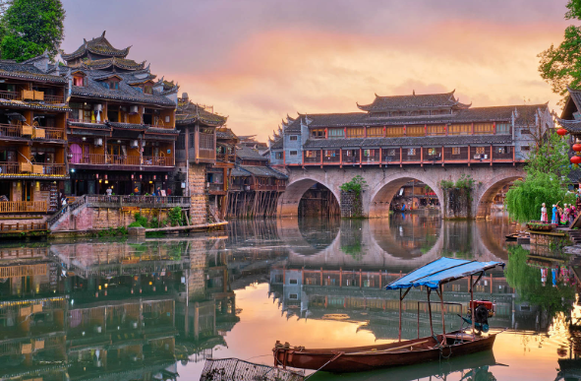
ท่านเดินทางสู่ เมืองโบราณเฟิ่งหวง (Fenghuang Ancient Town) หรือ "เมืองหงส์" เมืองโบราณเมื่อท่านไปเยือนเหมือนท่านได้ซีรีส์ย้อนยุคบรรยากาศสุดโรแมนติกจนที่นี่ถูกยกให้เป็นเมืองโบราณที่สวยที่สุดแห่งหนึ่งของจีน และเมืองนี้ยัง เป็นเมืองที่มีชื่อเสียงระดับโลก โดดเด่นด้วยสถาปัตยกรรมแบบดั้งเดิมของชนเผ่าถู่เจียและชาวม้งที่สร้างบ้านเรือนยกพื้นสูงเรียงรายขนานไปกับแม่น้ำถั่วเจียงสร้างในราชวงศ์ถัง นำท่านชม สะพานสายรุ้ง หรือ สะพานหงเฉียวสะพานโค้งเก่าแก่ อันเป็นเอกลักษณ์สะพานที่เป็นมรดกตกทอดเก่าแก่ที่สุดมาจนถึงวันนี้ มีอายุกว่า 300 ปี สร้างในสมัยฮ่องเต้คังซี แห่งราชวงศ์ชิง และนำท่านชม กำแพงโบราณ ซึ่งสร้างขึ้นในสมัยราชวงศ์หมิง อิสระให้ท่านเดินเล่นเก็บภาพประทับใจ นำท่านล่องเรือนั่งเรือไม้ชมวิวบ้านเรือนโบราณสองฝั่งแม่น้ำที่ถูกอนุรักษ์ไว้อย่างดีสัมผัสบรรยากาศความงามของสถาปัตยกรรมแบบดั้งเดิมจากมุมมองกลางแม่น้ำถั่วเจียง สีสันยามค่ำคืนสุดคลาสิคริมฟากฝังแม่น้ำ
ค่ำ บริการอาหารค่ำ ณ ภัตตาคารอาหารท้องถิ่น
นำท่านเข้าสู่ที่พัก : Fenghuang Inter Hotel 4* หรือเทียบเท่า

วันที่สาม จางเจียเจี้ย-ภูเขาเทียนเหมินซาน (รวมกระเช้า + บันได) -ระเบียงแก้ว
เช้า บริการอาหารเช้า ณ ห้องอาหารของโรงแรม
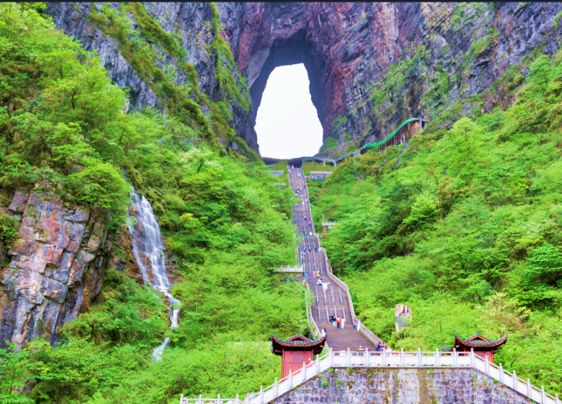
นำเดินทางสู่ ภูเขาเทียนเหมินซาน ตั้งอยู่ในเมืองจางเจียเจี้ย มณฑลหูหนาน เป็นแลนด์มาร์คสำคัญที่ได้รับฉายาว่า "ประตูสวรรค์" เนื่องจากมีโพรงถ้ำธรรมชาติขนาดใหญ่ที่ทะลุผ่านภูเขา ดูคล้ายประตูสู่ท้องฟ้า คือภูเขาที่สูง 1,518.6 เมตร มีถ้ำธรรมชาติขนาดมหึมาที่เรียกว่า "ถ้ำประตูสวรรค์" สูง 131.5 เมตร กว้าง 57 เมตร ถือเป็นถ้ำที่สูงที่สุดในโลก ถูกค้นพบเมื่อกว่า 1,700 ปีก่อน และได้รับการขนานนามว่า "ภูเขาศักดิ์สิทธิ์แห่งแรกของมณฑลหูหนาน"
กลางวัน บริการอาหารกลางวัน ณ ภัตตาคารอาหารท้องถิ่น
นำท่าน กระเช้าเทียนเหมินซาน (รวมกระเช้า + บันได) กระเช้าข้ามภูเขาที่ยาวที่สุดในโลก ด้วยความยาว 7,455 เมตร และใช้เวลาประมาณ 30 นาทีในการเดินทาง ให้ท่านได้ชมความงามของภูเขานับร้อยยอดที่สูงเสียดฟ้า และชมเส้นทางขึ้นเขาที่มีโค้งถึง 99 โค้ง จากนั้นนำท่านเดินชมหน้าผาลอยฟ้าให้ท่านพิสูจน์ความสวยงามของหน้าผาที่งดงามที่สุดแห่งหนึ่งพร้อมกับความเสียวของ ระเบียงแก้ว (รวมผ้าหุ้มรองเท้า) ที่มีระยะทางประมาณ 60 เมตร สร้างอยู่สูงกว่าระดับน้ำทะเลถึง 1.4 กิโลเมตร จากนั้นนำท่านลงบันไดเลื่อนมาจนถึง ถ้ำเทียนเหมินซาน หรือเรียกว่า ถ้ำประตูสวรรค์ เป็น 1 ใน 4 ภูเขาที่สวยของจีน เหตุที่เรียกว่าประตูสวรรค์เพราะภูเขาเกิดระเบิดขึ้นเองโดยธรรมชาติจนกลายเป็นช่องประตูขึ้น ช่องประตูนี้สูง 131.5 เมตร กว้าง 57 เมตร ลึก 60 เมตร สมควรแก่เวลาเดินทางลงจากเขาจากนั้นนำท่านเดินลง บันไดเลื่อน 999 ขั้น บันไดนี้ทอดยาวไปตามหน้าผาของเขาเทียนเหมินซาน จากยอดเขา ลงสู่ถ้ำประตูสวรรค์ที่อยู่
***หมายเหตุ กรณีที่กระเช้าหรือรถอุทยานหรือบันไดเลื่อนปิดปรับปรุงเนื่องจากซ่อมบำรุงหรือจากสภาพอากาศ ทั้งนี้เพื่อความปลอดภัยของลูกค้า ทางบริษัทฯจะจัดโปรแกรมอื่นมาทดแทนให้หริอเปลี่ยนแปลงตามความเหมาะสมลำหรับกรณ๊การนั่งรถของอุทยานขึ้นไปบนถ้ำประตูสวรรค์ หากรถของอุทยานไม่สามารถขึ้นไปที่ถ้ำประตูสวรรค์ได้ ทางบริษัทฯ ขอสงวนสิทธิ์ไม่คืนเงินใดๆทั้งสิ้น โดยยึดตามประกาศจากทางอุทยานเป็นสำคัญโดยที่ไม่แจ้งให้ทราบล่วงหน้า ***
ค่ำ บริการอาหารค่ำ ณ ภัตตาคารอาหารท้องถิ่น
นำท่านเข้าสู่ที่พัก : Gloria Hotel 4* หรือเทียบเท่า

วันที่สี่ อุทยานแห่งชาติอู่หลิงหยวน-เขาอวตาร (รวมลิฟต์แก้วไป่หลงขึ้น-ลง)-สะพานใต้ฟ้า-ตึกมหัศจรรย์ 72 ชั้น-จางเจียเจี้ย
เช้า บริการอาหารเช้า ณ ห้องอาหารของโรงแรม
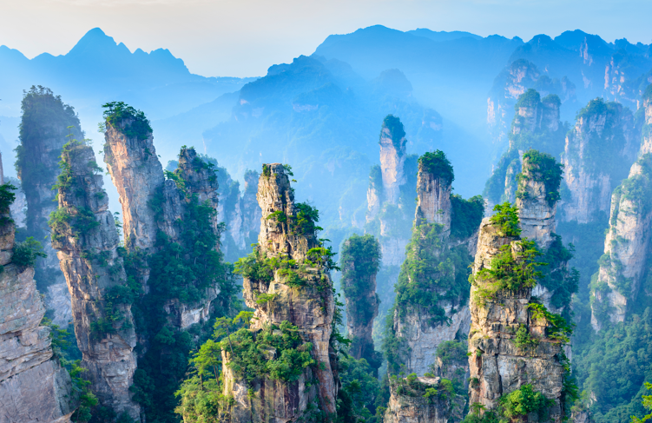
นำท่าน เดินทางสู่ อุทยานแห่งชาติอู่หลิงหยวน ซึ่งได้รับการแต่งตั้งเป็นอุทยานแห่งชาติแห่งแรกของสาธารณรัฐประชาชนจีนเมื่อปี ค.ศ.1982 และ 1ในมรดกโลกทางธรรมชาติของUNESCOในปี 1992 มีชื่อเสียงระดับโลกจากเสาหินทรายควอตซ์กว่า 3,000 ต้น ที่สูงเสียดฟ้าภูเขาเหล่านี้ถูกสร้างขึ้นเมื่อ 380 ล้านปีก่อน เมื่อพื้นที่แห่งนี้ยังเป็นทะเลโบราณ เมื่อเวลาผ่านไป การเคลื่อนตัวของเปลือกโลกทำให้พื้นทะเลยกตัวขึ้นสูง และการกัดเซาะจากลม น้ำ และน้ำแข็งเป็นเวลานับล้านปีได้สร้างสรรค์ภูเขาหินทรายที่มีรูปทรงแปลกตาเหล่านี้ จนกลายเป็นแรงบันดาลใจของภูเขา "ฮัลเลลูยาห์" ในภาพยนตร์เรื่อง Avatar โดย ผู้กำกับเจมส์ คาเมรอน (James Cameron)
กลางวัน บริการอาหารกลางวัน ณ ภัตตาคารอาหารท้องถิ่น
นำท่านชม เทียนจื่อซาน หรือ “เขาอวตาร” (รวมลิฟต์แก้วไป่หลง ขึ้น-ลง)ชื่อ "เทียนจื่อซาน" แปลว่า "ภูเขาจักรพรรดิ" ซึ่งมาจากตำนานของ เสียงเทียนจ่ือ หัวหน้าชาวเผ่าถู่เจียที่กบฏต่อราชวงศ์หมิงในศตวรรษที่ 14 เขาได้ตั้งตัวเองเป็นจักรพรรดิและสร้างอาณาจักรเล็กๆ บนภูเขาแห่งนี้ แม้ว่าการกบฏจะล้มเหลวในที่สุด แต่ชื่อของเขายังคงอยู่ในชื่อภูเขา นำท่านชมวิวไฮไลท์ หยวนเจียเจี้ยด้านล่าง
ชม สะพานใต้ฟ้าอันดับ 1 เทียนเสี้ยตี้อี้เฉียว (สะพานหนึ่งในใต้หล้า หรือ สะพานใต้ฟ้าอันดับ 1) เป็นความอัศจรรย์ของธรรมชาติ เป็นสะพานหินธรรมชาติที่เชื่อมระหว่างยอดเขา 2 ลูก ตั้งอยู่ในอุทยานแห่งชาติจางเจียเจี้ย มณฑลหูหนาน มีชื่อเสียงโดดเด่นจากทิวทัศน์หุบเขาอวตารที่งดงาม ความสูงกว่า 350 เมตร เป็นจุด ท่องเที่ยวไฮไลท์ที่นักท่องเที่ยวไม่ควรพลาด ได้เวลาอันสมควรนำท่าน ชมตึกมหัศจรรย์ 72 ชั้น (ถ่ายรูปด้านนอก) แห่งเมืองจางเจียเจี้ย แลนด์มาร์กใหม่ล่าสุด สร้างขึ้นโดยนำเอาจุดเด่นของเมืองจางเจียเจี้ยมารวมกัน โดยมีอาคารสูงที่สร้างจำลองถ้ำประตูสวรรค์ บ้านยกพื้นโบราณที่เป็นบ้านพื้นเมืองของชาวถู่เจีย นอกจากนี้ที่นี้ยังถูกออกแบบให้กลายเป็นแหล่งรวมของ ร้านอาหาร แผงสตรีทฟู้ด ผับบาร์ ร้านขายของที่ระลึก อิสระให้ท่านเดินเล่นช้อปปิ้ง เก็บภาพตามอัธยาศัย
ค่ำ บริการอาหารค่ำ ณ ภัตตาคารอาหารท้องถิ่น
นำท่านเข้าสู่ที่พัก : Gloria Hotel 4* หรือเทียบเท่า

วันที่ห้า จางเจียเจี้ย-ฉงชิง (รถไฟความเร็วสูง)-รถไฟทะลุตึก- THE RING MALL-หงหยาต้ง
เช้า บริการอาหารเช้า ณ ห้องอาหารของโรงแรม
นำท่านนั่งรถไฟความเร็วสูงสู่เมืองฉงชิ่ง (ใช้เวลาเดินทางประมาณ 3 ชั่วโมง)
***หมายเหตุ เวลาและขบวนรถไฟอาจมีการเปลี่ยนแปลงได้ตามความเหมาะสม ซึ่งทางบริษัทฯ ขอสงวนสิทธิ์ในการปรับเปลี่ยนให้สอดคล้องกับสถานการณ์ โดยจะคำนึงถึงประโยชน์ของท่านเป็นสำคัญ***
โปรดทราบ ข้อควรระวัง ณ จุดตรวจความปลอดภัย สถานีรถไฟในประเทศจีนมีมาตรการรักษาความปลอดภัยที่เข้มงวด หากเจ้าหน้าที่ตรวจพบสิ่งของต้องห้ามดังกล่าว จะถูกยึดโดยไม่มีข้อยกเว้น และไม่สามารถขอคืนได้ในทุกกรณี
กรุณางดนำวัตถุอันตราย ของมีคม และวัตถุไวไฟทุกชนิดติดตัว:
• กรรไกรตัดเล็บ, มีดโกน, มีดพับ, ไฟแช็ก, ไม้ขีดไฟ
• สเปรย์หรือกระป๋องอัดแก๊สทุกชนิด (เช่น สเปรย์ฉีดผม, สเปรย์ระงับกลิ่นกาย)
• ของเหลวที่มี ส่วนผสมของแอลกอฮอล์ ในปริมาณเกิน 100 มิลลิลิตร

กลางวัน บริการอาหารกลางวัน ณ ภัตตาคารอาหารท้องถิ่น ( เมนู สุกี้หมาล่า )
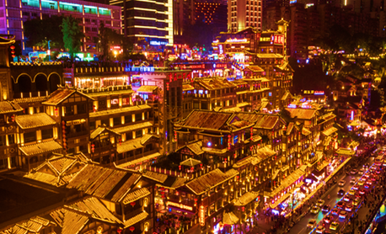
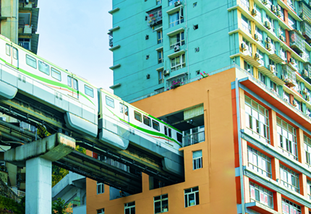
จากนั้นนำท่านชมหนึ่งในแลนมาร์คของฉงชิ่ง รถไฟทะลุตึก ทะลุตึก19ชั้น ซึ่งเป็นอาคารที่พักอาศัยของประชาชน รถไฟฟ้าสายนี้ถูกสร้างขึ้นโดยไม่ต้องรื้อถอนตึกดังกล่าว โดยสถานีหลีจื่อป้าใช้พื้นที่เพียงชั้น 6-8 ของตัวอาคารเท่านั้น แต่ประชาชนที่อาศัยอยู่ไม่ต้องกังวลเรื่องของเสียงรบกวน มีการออกแบบให้สามารถลดเสียงการทำงานด้วยอุปกรณ์ชนิดพิเศษ นำท่านเดินทางกลับสู่เมืองฉงชิ่ง นำท่านช้อปปิ้ง THE RING MALLเป็นห้างสรรพสินค้าล้ำสมัยที่โดดเด่น ด้วยคอนเซปต์สวนป่าธรรมชาติน้ำตกสวยงามในตัวห้าง แลนด์มาร์ค ยอดนิยมสำหรับการช้อปปิ้ง ถ่ายรูปเช็คอินกับตุ๊กตากระรอกยักษ์ อิสระให้ท่านช้อปปิ้งตามอัธยาศัย จากนั้นชม หงหยาต้ง สถาปัตยกรรมจีนโบราณผสานความโมเดิร์นแลนด์มาร์คห้ามพลาด หมู่อาคารไม้โบราณ 11 ชั้นที่สร้างลดหลั่นกันไปตามหน้าผาริมแม่น้ำเจียหลิง สถาปัตยกรรมแบบดั้งเดิม บรรยากาศเต็มไปด้วยวัฒนธรรมและประวัติศาสตร์ มีวิวทิวทัศน์ที่สวยงาม ยามค่ำคืนเมื่อเปิดไฟสีทองส่องสว่างทั่วตึก คล้ายฉากในภาพยนตร์แอนิเมชันเรื่อง Spirited Away อิสระให้ท่านเก็บภาพประทับใจ
ค่ำ บริการอาหารค่ำ ณ ภัตตาคารอาหารท้องถิ่น
นำท่านเข้าสู่ที่พัก : Holiday Inn Express Hotel 4* หรือเทียบเท่า

วันที่หก สนามบินฉงชิ่ง - เชียงใหม่
เช้า บริการอาหารเช้า ณ ห้องอาหารของโรงแรม ได้เวลาสมควรนำท่านเดินทางสู่สนามบิน
09.50 น. ออกเดินทางสู่เชียงใหม่ ประเทศไทยโดยสายการบิน West Airlines โดยเที่ยวบินที่ PN6595 (ใม่มีบริการอาหารบนเครื่อง)
11.10 น. เดินทางถึง ท่าอากาศยานนานาชาติเชียงใหม่ โดยสวัสดิภาพพร้อมความประทับใจ
****หมายเหตุ รายการอาจมีการเปลี่ยนแปลงได้ ทั้งนี้โดยคำนึงถึงผลประโยชน์ของลูกค้าเป็นหลัก****

กำหนดการเดินทาง / อัตราค่าบริการ : ผู้ใหญ่ พักห้องคู่ราคาต่อท่าน
กำหนดการเดินทาง | ผู้ใหญ่ พักห้องคู่ราคาต่อท่าน | พักเดี่ยวเพิ่ม
04-09 ก.ย 69 | 32,999.- | 4,200.-
06-11 ก.ย 69 | 32,999.- | 4,200.-
13-18ก.ย 69 | 32,999.- | 4,200.-
18-23ก.ย 69 | 32,999.- | 4,200.-
20-25ก.ย 69 | 32,999.- | 4,200.-
04-09ต.ค 69 | 33,989.- | 4,200.-
11-16ต.ค 69 | 33,989.- | 4,200.-
16-21ต.ค 69 | 33,989.- | 4,200.-
18-23ต.ค 69 | 33,989.- | 4,200.-
01-06พ.ย 69 | 33,989.- | 4,200.-
08-13พ.ย 69 | 33,989.- | 4,200.-
13-18พ.ย 69 | 34,988.- | 4,200.-
15-20พ.ย 69 | 34,988.- | 4,200.-
20-25พ.ย 69 | 34,988.- | 4,200.-
22-27พ.ย 69 | 34,988.- | 4,200.-
29 พ.ย-04ธ.ค 69 | 34,988.- | 4,200.-
06-11ธ.ค 69 | 34,988.- | 4,200.-
11-16ธ.ค 69 | 34,988.- | 4,200.-
13-18ธ.ค 69 | 34,988.- | 4,200.-
18-23ธ.ค 69 | 34,988.- | 4,200.-
20-25ธ.ค 69 | 34,988.- | 4,200.-
01-06 ม.ค 70 | 33,989.- | 4,200.-
03-08 ม.ค 70 | 32,999.- | 4,200.-
10-15 ม.ค 70 | 32,999.- | 4,200.-
15-20 ม.ค 70 | 32,999.- | 4,200.-
17-22 ม.ค 70 | 32,999.- | 4,200.-
24-29 ม.ค 70 | 32,999.- | 4,200.-
31 ม.ค-05 ก.พ 70 | 32,999.- | 4,200.-
05-10 ก.พ 70 | 34,988.- | 4,200.-
07-12 ก.พ 70 | 34,988.- | 4,200.-
12-17 ก.พ 70 | 34,988.- | 4,200.-
14-19 ก.พ 70 | 32,999.- | 4,200.-
19-24 ก.พ 70 | 32,999.- | 4,200.-
21-26 ก.พ 70 | 32,999.- | 4,200.-
05-10 มี.ค 70 | 32,999.- | 4,200.-
07-12 มี.ค 70 | 32,999.- | 4,200.-
14-19 มี.ค 70 | 34,988.- | 4,200.-
19-24 มี.ค 70 | 34,988.- | 4,200.-
21-26 มี.ค 70 | 34,988.- | 4,200.-

หมายเหตุ
1. ราคานี้สำหรับผู้โดยสาร 20 ท่านขึ้นไป
2. ไม่มีราคาเด็ก เนื่องจากเป็นราคาพิเศษแล้ว

อัตรานี้รวม
- ตั๋วเครื่องบิน ไป – กลับ (ชั้น ECONOMY) สายการบิน West Airlines (เชียงใหม่-ฉงชิ่ง-เชียงใหม่)
- ค่าภาษีสนามบิน, ค่าภาษีน้ำมัน, ค่าประกันภัยทางอากาศ
- ค่าที่พักระดับ 4 ดาว ตลอดการเดินทางตามที่ระบุ หรือเทียบเท่า
- ค่าอาหารตามที่ระบุในรายการทัวร์ พร้อมน้ำดื่มวันละ 1 ขวดต่อท่าน/วัน
- ค่าพาหนะในระหว่างนำเที่ยวทั้งหมดตามที่ระบุ
- ค่าเข้าชมสถานที่ต่างๆ ที่ระบุ ในรายการทัวร์
- หัวหน้าทัวร์ที่มีประสบการณ์และชำนาญเส้นทางบริการอำนวยความสะดวกตลอดการเดินทาง
- ค่าประกันอุบัติเหตุในระหว่างการเดินทาง คุ้มครองในวงเงินท่านละ 3,000,000 บาท
อัตรานี้ไม่รวม
- ค่าภาษีหัก ณ ที่จ่าย 3 % และภาษีมูลค่าเพิ่ม 7 % กรณีออกใบกำกับภาษี
- ค่าธรรมเนียมหนังสือเดินทาง
- ค่าใช้จ่ายส่วนตัว เช่น อาหารและเครื่องดื่มที่สั่งพิเศษ / ค่าซักรีด / ค่าโทรศัพท์ เป็นต้น
- ค่าธรรมเนียมในกรณีที่กระเป๋าสัมภาระที่มีน้ำหนักเกินกว่าสายการบินนั้นๆ กำหนด หรือสัมภาระใหญ่เกินขนาดมาตรฐาน
- ค่าประกันสุขภาพการเดินทาง กรณีป่วยเข้าต้องรักษาตัวเข้าโรงพยาบาลในต่างประเทศ
- ค่าทิปหัวหน้าทัวร์-ไกด์ท้องถิ่น-คนขับรถ ท่านละ 2,300 บาท

เงื่อนไขการให้บริการ
- ในการจองครั้งแรกมัดจำท่านละ 10,000 บาท ส่วนที่เหลือทั้งหมดชำระก่อนเดินทาง 30 วัน
- เนื่องจากราคานี้เป็นราคาโปรโมชั่น ตั๋วเครื่องบินต้องเดินทางตามวันที่ ที่ระบุบนหน้าตั๋วเท่านั้น จึงไม่สามารถยกเลิก หรือเปลี่ยนแปลงการเดินทางใดๆ ทั้งสิ้น ถ้ากรณียกเลิก หรือเปลี่ยนแปลงการเดินทาง ทางบริษัทฯ ขอสงวนสิทธิ์ในการคืนเงินทั้งหมดหรือบางส่วนให้กับท่าน
- เมื่อท่านออกเดินทางไปกับคณะแล้ว ท่านงดการใช้บริการรายการใดรายการหนึ่งหรือไม่เดินทางพร้อมคณะถือว่าท่านสละสิทธิ์ ไม่อาจเรียกร้องค่าบริการ และเงินมัดจำคืน ไม่ว่ากรณีใดๆ ทั้งสิ้นกรณีที่กองตรวจคนเข้าเมืองทั้งที่กรุงเทพฯ และในต่างประเทศปฏิเสธมิให้เดินทางออก หรือเข้าประเทศที่ระบุในรายการเดินทาง บริษัทฯของสงวนสิทธิ์ที่จะไม่คืนค่าบริการไม่ว่ากรณีใดๆ ทั้งสิ้น
- การซื้อตั๋วต่อเครื่องในประเทศ (ไทย) จะไม่อยู่ในความรับผิดชอบของบริษัททัวร์กรณีที่เที่ยวบินต่างประเทศเกิดการดีเลย์ หรือล่าช้า จากกำหนดเดิม
หมายเหตุ
- การยกเลิก
a. ยกเลิกก่อนเดินทาง 60 วันทำการ บริษัทฯขอสงวนสิทธิ์ในการคืนเงินหลังหักค่าใช้จ่ายตามจริง
b. ยกเลิกก่อนเดินทาง 59-40 วันทำการ หักค่ามัดจำ 6,000 บาท
c. ยกเลิกก่อนเดินทาง 39-20 วันทำการ หักมัดจำ 10,000 บาท
d. ยกเลิกก่อนเดินทาง 19-1 วันทำการ หักค่าทัวร์เต็มจำนวน
- บริษัทฯ ขอสงวนสิทธิ์ยกเลิกการเดินทางก่อนล่วงหน้า 20 วัน ในกรณีที่ไม่สามารถทำกรุ๊ปได้ไม่ถึงจำนวนอย่างน้อย 15 ท่าน ซึ่งในกรณีนี้ทางบริษัทฯ ยินดีคืนเงินให้ทั้งหมด หรือจัดหาคณะทัวร์อื่นให้ถ้าต้องการ
- บริษัทฯ ขอสงวนสิทธิ์ที่จะเปลี่ยนแปลงรายละเอียดบางประการในทัวร์นี้ เมื่อเกิดเหตุจำเป็นสุดวิสัยจนไม่อาจแก้ไขได้ และจะไม่รับผิดชอบใดๆ ในกรณีที่สูญหาย สูญเสียหรือได้รับบาดเจ็บที่นอกเหนือความรับผิดชอบของหัวหน้าทัวร์และเหตุสุดวิสัยบางประการ เช่น การนัดหยุดงาน ภัยธรรมชาติ การจลาจล ต่างๆ
- บริษัทจะไม่รับผิดชอบ หรือ คืนเงินค่าทัวร์ ในกรณีที่ท่านถูกปฏิเสธในการให้วีซ่า หรือ ปฏิเสธเข้าเมือง ในทุกกรณี
- บริษัทฯ ไม่รับผิดชอบค่าเสียหายในเหตุการณ์ที่เกิดจากสายการบิน ภัยธรรมชาติ ปฏิวัติ และอื่น ๆ ที่นอกเหนือการ ควบคุมของทางบริษัทฯ หรือ ค่าใช้จ่ายเพิ่มที่เกิดขึ้นทางตรง หรือทางอ้อม เช่น การเจ็บป่วย การถูกทำร้าย การสูญ-หาย ความล่าช้า หรือ อุบัติเหตุต่าง ๆ
- ราคานี้คิดตามราคาบัตรโดยสารเครื่องบิน ณ 25/06/2569 หากมีการปรับราคาบัตรโดยสารสูงขึ้น ตามอัตรา ค่าน้ำมัน หรือ ค่าเงินแลกเปลี่ยน ทางบริษัท สงวนสิทธิ์ที่จะปรับราคา ตามสถานการณ์ดังกล่าว
- เนื่องจากรายการทัวร์นี้เป็นแบบเหมาจ่ายเบ็ดเสร็จ หากท่านสละสิทธิ์การใช้บริการใดๆตามรายการ หรือถูกปฏิเสธการเข้าประเทศไม่ว่าในกรณีใดก็ตาม ทางบริษัทฯ ขอสงวนสิทธิ์ไม่คืนเงินในทุกกรณี
ข้อแนะนําและแจ้งเพื่อทราบ
- สำหรับห้องพักแบบ 3 เตียง มีบริการเฉพาะบางโรงแรมเท่านั้น กรณีเดินทางเป็นผู้ใหญ่ 3 ท่าน แนะนําให้ท่าน เปิดห้องพัก เป็น 2 ห้อง (ท่านที่พักเดี่ยวกรุณาชําระค่าพักเดี่ยวเพิ่ม)
- กรณีเดินทางเป็นตั๋วกรุ๊ป หากออกตั๋วแล้ว ไม่สามารถขอคืนเงินได้ และไม่สามารถเปลี่ยนวันเดินทางได้
- กระเป๋าเดินทางเพื่อโหลด ท่านละ 1 ใบ น้ำหนักไม่เกิน 20 กก.
กระเป๋าถือขึ้นเครื่อง (Hand carry) น้ำหนักไม่เกิน 5 กก.

หมายเหตุ :
- บริษัทฯ ขอสงวนสิทธิ์ ในการเปลี่ยนแปลงรายการท่องเที่ยว กรณีที่เกิดเหตุจําเป็นสุดวิสัย อาทิ การล่าช้าของสายการบิน การนัดหยุดงาน การประท้วง ภัยธรรมชาติ การก่อจลาจล อุบัติเหตุ ปัญหาการจราจร ฯลฯ ทั้งนี้ จะคํานึงและรักษาผลประโยชน์ของผู้เดินทางไว้ให้ได้มากที่สุด
- เนื่องจากการท่องเที่ยวนี้ เป็นการชําระแบบเหมาจ่ายกับบริษัทตัวแทนในต่างประเทศ ท่านไม่สามารถที่จะเรียกร้องเงินคืน ในกรณีที่ท่านปฏิเสธหรือสละสิทธิ์ ในการใช้บริการที่ทางทัวร์จัดให้ ยกเว้นท่านได้ทำการตกลง หรือ แจ้งให้ทราบ ก่อนเดินทาง
- บริษัทฯ จะไม่รับผิดชอบค่าใช้จ่ายที่เกิดขึ้น หากท่านถูกปฏิเสธการตรวจคนเข้าเมือง และจะไม่คืนเงินค่าทัวร์ที่ท่านชําระมาแล้ว หากท่านถูกปฏิเสธการเข้าเมือง อันเนื่องจากการกระทำที่ส่อไปในทางผิดกฎหมาย หรือการหลบหนีเข้าเมือง
- ในกรณีที่ท่านจะใช้หนังสือเดินทางราชการ (เล่มสีน้ำเงิน) เดินทางกับคณะ บริษัทฯ สงวนสิทธิ์ที่จะไม่รับผิดชอบ หากท่านถูกปฏิเสธการเข้าหรือออกนอกประเทศใดประเทศหนึ่ง เพราะโดยปกตินักท่องเที่ยวใช้หนังสือเดินทางบุคคลธรรมดา เล่มสีเลือดหมู
โรงแรมและห้อง ห้องพักในโรงแรมเป็นแบบห้องพักคู่ (TWN/DBL) ในกรณีที่ท่านมีความประสงค์จะพักแบบ 3 ท่าน / 3 เตียง (TRIPLE ROOM) ขึ้นอยู่กับข้อกําหนดของห้องพักและรูปแบบของห้องพักของแต่ละโรงแรมซึ่งมักมีความแตกต่างกันซึ่งอาจจะทำให้ท่านไม่ได้ห้องพักติดกันตามที่ต้องการหรือ อาจไม่สามารถจัดห้องที่พักแบบ 3 เตียงได้ โรงแรมหลายแห่งในยุโรปจะไม่มีเครื่องปรับอากาศเนื่องจากอยู่ในแถบที่มีอุณหภูมิต่ำ เครื่องปรับอากาศที่มีจะให้บริการในช่วงฤดูร้อนเท่านั้นในกรณีที่มีการจัดประชุมนานาชาติ (TRADE FAIR) เป็นผลให้ค่าโรงแรมสูงขึ้น 3-4 เท่าตัว บริษัทฯขอสงวนสิทธิÍ ในการปรับเปลี่ยนหรือย้ายเมืองเพื่อให้เกิดความเหมาะสม
**เมื่อท่านจองทัวร์และชำระเงินมัดจำแล้ว หมายถึงท่านยอมรับในข้อความและเงื่อนไขที่บริษัทฯ แจ้งไว้แล้ว**

